# 

# Реферат на тему:

# Адресна книга

*Адресна книга* призначена для зберігання різних відомостей про адресатів, які можуть легко використовуватися системою *Microsoft Outlook Express*. У цій книзі можна зберігати всі потрібні адреси електронної пошти, домашні та службові адреси, номери телефонів і факсів тощо. Якщо необхідно, можна внести на сторінку нотаток будь-яку додаткову інформацію.

Адресна книга забезпечує також доступ до *служб каталогів Інтернета*, за допомогою яких можна вести пошук потрібних людей та організацій у мережі *Інтернет*.

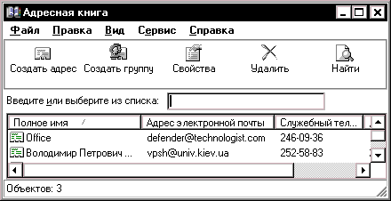

## Відкриття адресної книги

1. Щоб відкрити адресну книгу безпосередньо у *Windows*, натисніть кнопку «**Пуск**» на панелі задач та виберіть послідовно пункти «**Программы**», «**Internet Explorer**», «**Адресная книга**».
2. Щоб відкрити адресну книгу у застосуванні *Microsoft Internet Explorer*, виберіть у меню «**Переход**» команду «**Адресная книга**».
3. Щоб відкрити адресну книгу в *Outlook Express*, натисніть на панелі інструментів кнопку – «**Адресная книга**».



Можна також клацнути у вікні «**Создать сообщение**» значок «**Кому:**», «**Копия:**» або «**Скрытая:**».

1. Щоб одержати доступ до служб каталогів адресної книги безпосередньо у *Windows*, натисніть кнопку «**Пуск**» на панелі задач, клацніть «**Найти**» та виберіть команду «**Людей**». Введіть необхідну інформацію у вікні, що з’являється, та натисніть кнопку «**Начать поиск**».

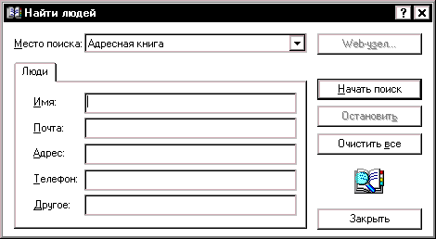

## Збереження відомостей про адресата

Існує декілька способів включення адрес електронної пошти та відомостей про їх власників до адресної книги. Можна настроїти *Outlook Express* таким чином, щоб при відповіді на повідомлення адресат автоматично включався до адресної книги. Можна самому при відправленні будь-якого повідомлення в *Outlook Express* добавляти ім’я одержувача до адресної книги.

### Як добавляти до адресної книги всіх одержувачів повідомлень (тільки при відповіді)

1. У меню «**Сервис**» *Outlook Express* виберіть команду «**Параметры…**».
2. На вкладці «**Общие**» встановіть прапорець «**Автоматически заносить получателей в адресную книгу**».



### Як добавити конкретне ім’я до адресної книги з Outlook Express

1. У повідомленні, що утворюється або проглядається, клацніть ім’я людини *правою* кнопкою миші та виберіть команду «**Добавить в адресную книгу**».

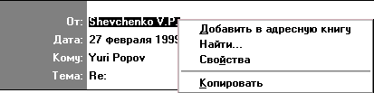

### Як добавити адресата до адресної книги безпосереднім введенням даних

1. Натисніть на панелі інструментів адресної книги кнопку – «**Создать адрес**».



1. Введіть ім’я та прізвище адресата.
2. Для кожного адресата необхідно визначити коротке ім’я. Якщо ввести ім’я, по батькові, прізвище адресата або назву організації, коротке ім’я буде утворено автоматично.
3. Пройдіть по всім вкладкам і заповніть необхідні відомості.

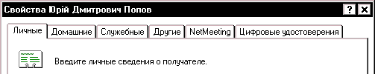

### Як утворити групу

Повідомлення можна надсилати цілій групі людей; для цього необхідно утворити поштову групу (або «псевдонім») із включенням імен потрібних адресатів. Потім при відправленні повідомлення буде достатньо тільки ввести ім’я групи у полі «**Кому:**». Можна утворити декілька груп; будь-який адресат може входити більше ніж в одну групу.

1. Натисніть на панелі інструментів адресної книги кнопку – «**Создать группу**».



1. У полі «**Название группы**» введіть ім’я групи.
2. Натисніть кнопку «**Выбрать участников**» і клацніть потрібне ім’я у списку адресної книги.
3. Щоб включити обране ім’я (або імена) до групи, натисніть кнопку «**Выбрать**».
4. Натисніть кнопку «**OK**», а потім ще раз натисніть «**OK**», щоб закрити діалогове вікно властивостей групи.

Зауваження

1. Щоб список груп можна було проглядати окремо від списків адресної книги, впевніться, що у меню «**Вид**» обрана команда «**Список групп**».

### Як добавити адресата до існуючої групи

1. У списку адресної книги *двічі* клацніть потрібну групу.
2. Якщо даний адресат уже включений до адресної книги, натисніть кнопку «**Выбрать участников**». В іншому випадку натисніть кнопку – «**Создать адрес**».



1. Якщо імена копіюються з адресної книги, виділить у ній одне або декілька імен і натисніть кнопку «**Выбрать**». Якщо добавляються нові імена, заповніть поля необхідними відомостями.
2. Натисніть кнопку «**OK**», а потім знову натисніть «**OK**», щоб закрити діалогове вікно властивостей групи.

### Як змінити відомості про адресата

1. Знайдіть потрібне ім’я у списку адресної книги та *двічі* клацніть його, потім внесіть необхідні зміни у відомості про адресата.

## Організація вмісту адресної книги

### Як організувати імена в адресній книзі

Якщо об’єм адресної книги занадто великий, то для зручності користування її можна організувати декількома різними способами. Можна відсортувати адресатів в алфавітному порядку за іменами, прізвищами або адресам електронної пошти, причому список можна подати як у зростаючому, так і у спадаючому порядку. Крім того, можна продивлятись список груп окремо від списку адресатів.

1. Щоб відсортувати список адресатів за іменами, адресами електронної пошти або номерами телефонів, клацніть відповідний заголовок стовпця над списком.
2. Для переходу від сортування у зростаючому порядку до сортування у спадаючому порядку або навпаки клацайте послідовно відповідний заголовок стовпця.
3. Щоб продивитись список наявних поштових груп, впевніться, що у меню «**Вид**» обрана команда «**Список групп**».

### Як видаляти адресата зі списку адресної книги

1. Клацніть ім’я адресата у списку та натисніть на панелі інструментів кнопку – «**Удалить**».



При цьому даний адресат також виводиться з усіх груп, в яких він був.

### Як видаляти адресата з групи

1. Щоб видалити адресата з групи (але не з адресної книги), *двічі* клацніть ім’я групи, клацніть ім’я адресата у списку «**Участники**» та натисніть кнопку – «**Удалить**».



### Як видаляти групу

1. Клацніть ім’я групи у списку і натисніть на панелі інструментів кнопку – «**Удалить**».



### Як друкувати вміст адресної книги

1. Виберіть в адресній книзі адресатів, відомості про яких необхідно роздрукувати. Щоб вибрати декілька імен підряд, натисніть клавішу **SHIFT** та, утримуючи її, клацніть перше та останнє імена списку. Щоб вибрати декілька розрізнених імен, натисніть клавішу **CTRL** та, утримуючи її, клацніть почергово всі імена.
2. Натисніть на панелі інструментів кнопку – «**Печать**» і виберіть формат друку. Щоб надрукувати всі відомості про обраних адресатів, які містяться в адресній книзі, встановіть перемикач «**Записки**». Щоб надрукувати відомості службового характеру, встановіть перемикач «**Визитки**». Щоб надрукувати список номерів телефонів цих адресатів, встановіть перемикач «**Телефоны**».

